1. 人口统计分析
   1. 国家和地区分布：

统计国家，地区的用户数量（需要去除相同name对应相同的country情况来统计），列举出前20名

国家：

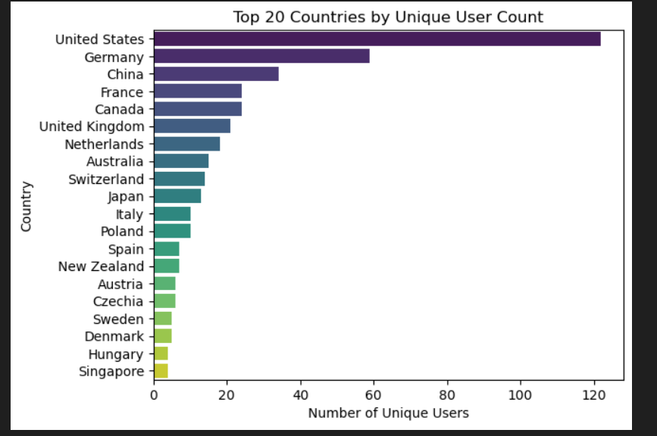

* 1. 城市级别分布

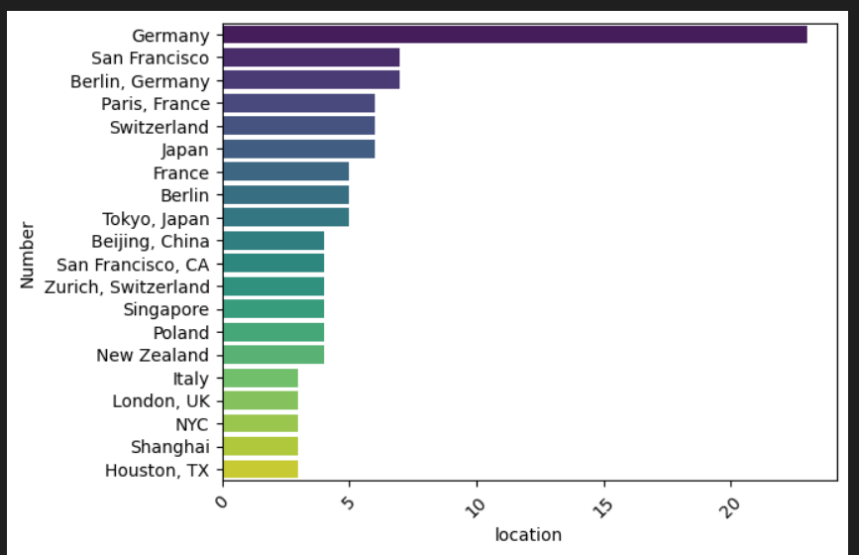

* 1. 时区分布：

首先根据每个国家划分出相应的时区，再统计每个时区的数量，进行可视化

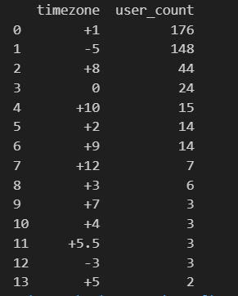

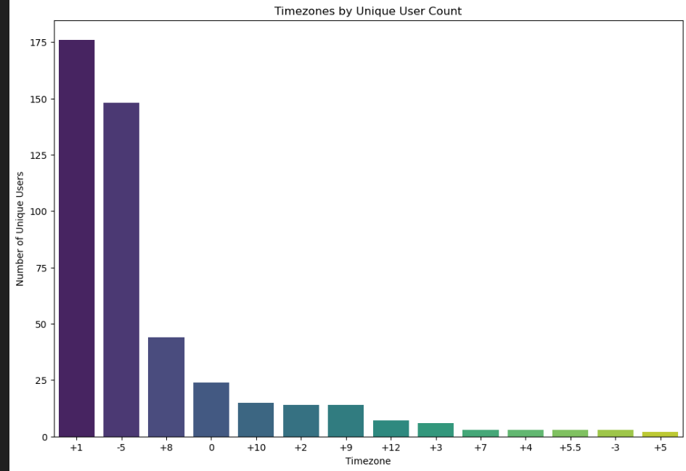

1. 协作行为分析

提交频率：统计每个用户的提交次数，识别高活跃用户和低活跃用户，其余的识别为中等活跃用户。

统计每个用户的提交次数，定义活跃用户和低活跃用户的阈值，其余的全部为中度活跃用户，再根据提交次数对每个用户进行分类标记，最后选出最活跃的前20名用户

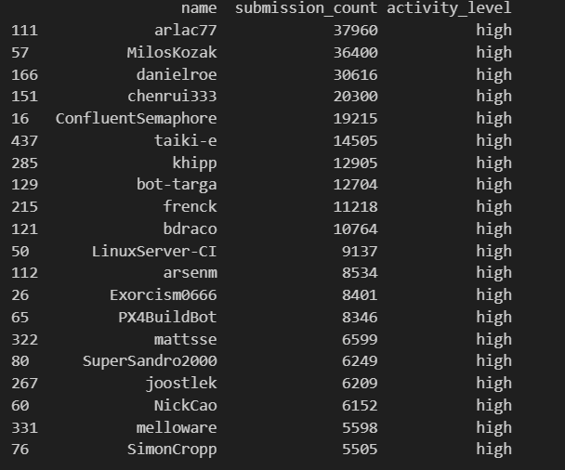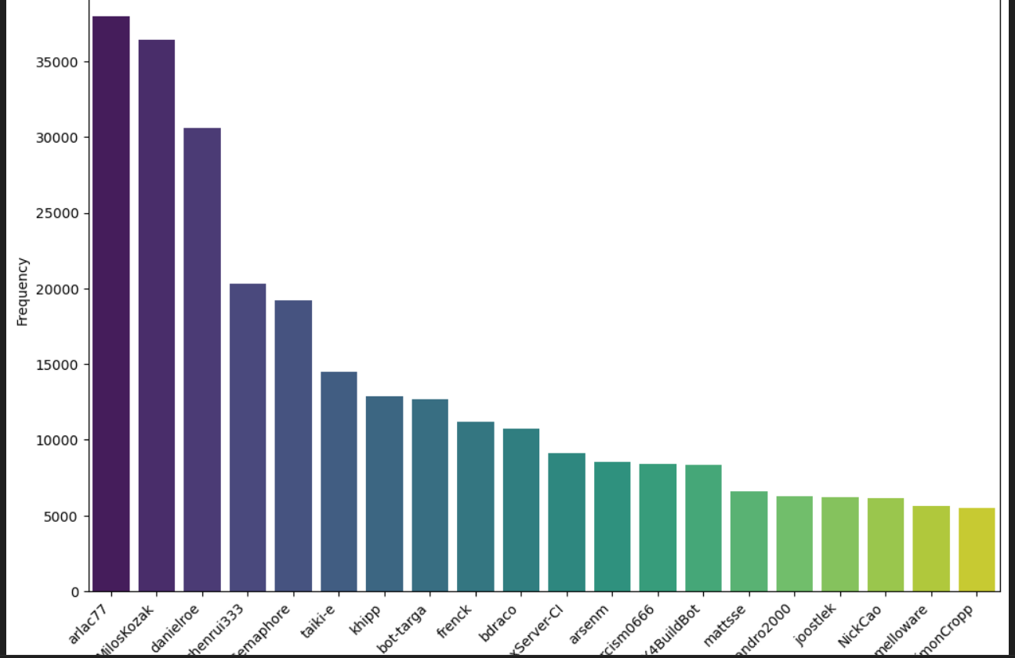

1. 其他维度的洞察
2. event_type 下 各个 event_action 的活动

  event_type 对事件类型的排序，分类用户的行为，理解总活动中主要的活动类别。

 event_action 描述 在这个事件类型下具体发生了什么。

将 event_type 和 event_action 联合，清楚有效地表示出各个 事件类型的action

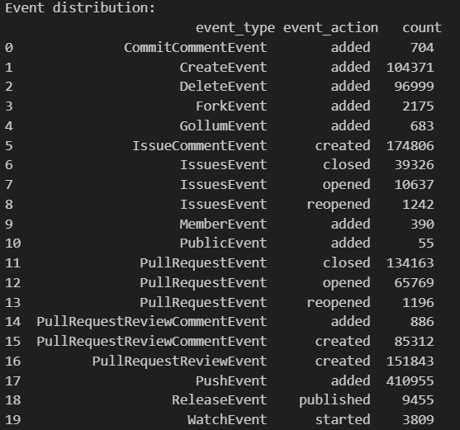

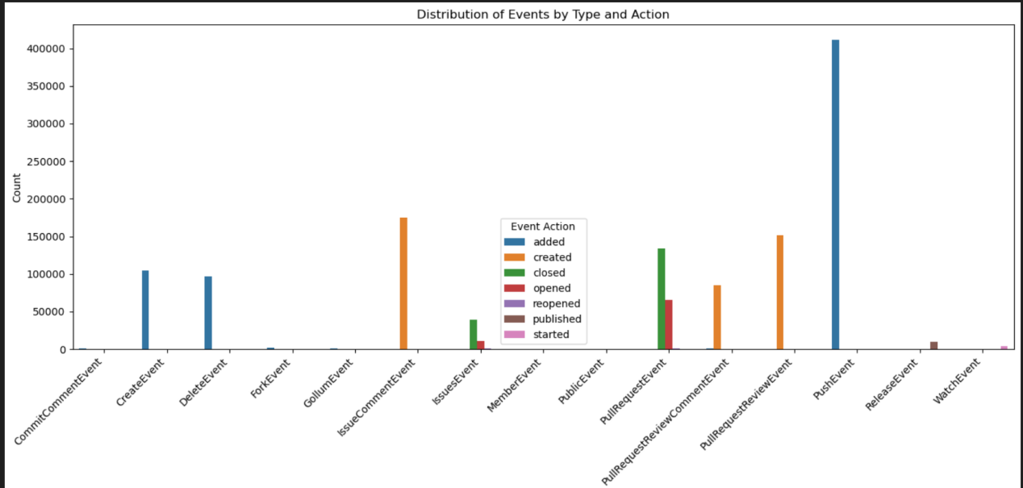

1. 统计用户的影响力 total_influence

提取出每个用户的名称和对应的影响力，按照影响力进行排序，取前30名影响力的用户。

